初赛通知：第三届电子科技大学中山学院
大学生化妆品配方设计创新大赛的通知

我国化妆品产业蓬勃发展，珠三角更是化妆品主要集散地，对综合性化妆品人才的需求日渐增加。本次比赛旨在培养学生包括产品开发理念、配方设计、包装设计和营销推广能力在内的化妆品综合开发设计能力，提升学生的专业技能和实践能力，鼓励化妆品技术、艺术设计、市场营销等专业交叉融合，培养适应我国化妆品产业发展要求的创新型应用人才。
一、大赛名称：第三届大学生化妆品配方设计创新大赛
二、组织单位：
主办单位：电子科技大学中山学院教务处
承办单位：电子科技大学中山学院材料与食品学院
赞助单位：广州姬泉生物科技有限公司
三、参赛对象：电子科技大学中山学院在校大学生
四、参赛项目（任选其一）
(1)护肤类：A. 保湿产品 B. 美白、祛斑产品 C.祛痘产品
(2)洗护类：A.洁面产品 B.染护产品
(3)彩妆类：口红
五、大赛流程：
①报名阶段（2021.10.01~10.30）
报名方式：扫描下面的二维码在超星学习通上报名，然后在超星学习通提交相关材料。
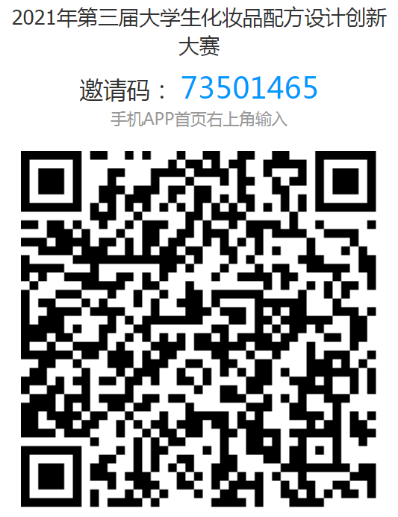
任 务：组队→确定参赛项目（题目、内容等）→提交《报名信息表》（见附件1）和《产品设计方案》（见附件2）。
要 求：2021年10月30日24：00前将PDF格式《产品设计报告》（1份署名，1份匿名）发送至指定邮箱5532022@qq.com，过期则视为放弃参赛。请将文件清楚命名为：团队负责人+自选命题类别（如：ххх-护肤类（美白））。
②初赛阶段（2021.10.31~11.07）
任 务：完成初赛ppt→初赛路演→确定决赛名单
考核内容：项目创意（30%）、产品配方设计（55%）、产品包装设计（10%）、产品推广模式（5%）等项目。
要 求：在路演前1天24：00前提交答辩ppt给组委负责人。
③入围决赛团队实操训练阶段（2021.11.08~11.21）
任 务：实验实施→提交《产品设计方案（终稿）》、《实验实施报告》、（电子版和纸质版）；提交项目介绍视频（30s以内）；提交实验全过程视频（5-10min）；准备路演ppt。
备 注：对入围决赛的团队提供实操训练场地及试剂经费的适当支持，在规定的时间（11.08，9：00~11.21，15：00截止）内开放实验室，需严格遵守试验室相关规章制度。
④决赛时间（2020.11.22~11.28）
任 务：路演（PPT）展示+成品展示+实验视频。
决赛形式：路演（PPT+项目介绍视频+成品展示，10min内）+制备实验
成绩构成：路演80%+制备实验20%
考核内容：项目创意（10%）、产品配方设计（30%）、产品性能展示与评价（40%）、产品包装设计（5%）、产品推广模式（5%）、现场应变能力与反应能力（10%）等项目。
实验操作考核内容：实验素养、实验技能、配方可行性、功效评价方法等。
要 求：在路演前1天24：00前提交答辩ppt给组委负责人。
⑤后续阶段：2021.11.29后
任务：颁奖仪式；经验分享会；国赛备战。
六、奖项设置
一等奖1名：
获奖证书 + 奖品 + 提供对接全国大学生化妆品配方设计创新大赛的支持
二等奖2名：
获奖证书 + 奖品 + 提供对接全国大学生化妆品配方设计创新大赛的支持
三等奖3名：获奖证书 + 奖品
入围奖4名：获奖证书 + 奖品
七、参赛细则
1、以团队为参赛单位，鼓励跨学科、跨专业组队，要求团队中至少1人为材料与食品学院的学生，每个团队成员最多3人，每个人仅允许参加一个团队；
2、鼓励参赛团队使用原料附录表中的原料，每合理选用1种，阶段评分可获0.1分奖励。
3、每个团队参赛仅需提交《报名表》及《产品设计报告》一次，若发现多次提交资料的，以首次提交的内容为准；
4、入围决赛的团队需在决赛路演前1天之前提交《实验实施报告》和《参赛作品的设计方案》（电子版和纸质版），要求见附件3、附件4；
5、参赛作品无论入选与否，一概不退还资料，请参赛者自留底稿。
八、大赛咨询
QQ群：
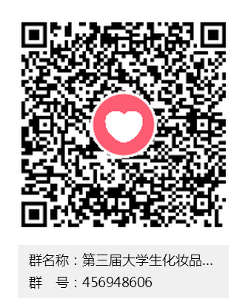
喻冬秀老师：13560012090
钟建军老师：13702501921
梁锐杰老师：13560627858

请参赛者仔细阅读以上大赛章程和参赛细则。组委会将严格审核送选作品材料，如有不符合大赛要求或缺项，作品将不能进入评选程序。评委拥有作品评选的绝对权利。参赛者的参赛作品必须是参赛团队原创的作品，由于作品雷同或者存在抄袭嫌疑而引起版权问题的纷争，组委会将取消其参赛资格和撤销其获奖，如已发放证书和奖品将全数追回，所有法律责任由参赛者本人承担。
欢迎各位同学踊跃报名！

附件：①《大学生化妆品配方设计创新大赛报名表》
②《产品设计方案》要求
③《实验实施报告》要求
④《参赛作品的设计方案》封面要求
⑤实训及实验室注意事项

电子科技大学中山学院大学生化妆品配方设计创新大赛组委会
2021年9月28日
附件1：
《大学生化妆品配方设计创新大赛报名表》
参赛作品名称
团队负责人 | 姓名 |  |  |  |  | 性别 |  |  |  |  |  | 民族 |  |  | 学号
 | 专业 |  |  |  |  |  |  |  |  |  |  | 学院
 | 手机号码 |  |  |  |  |  |  | QQ号码
 | E-mail
团队成员 | 姓名 |  | 性别 |  | 学号 |  | 学院 |  |  |  |  | 专业 |  |  | 年级 |  |  | 联系电话
指导  教师  情况 |  | 姓名 |  |  |  |  | 性别 |  |  |  |  | 民族 |  |  | 学院
 |  | 专业/职称/职务
 |  | 手机号码 |  |  |  |  |  |  | E-mail
参赛项目介绍（500字以内）
注意：请团队确保填写的联系方式必须均为有效信息。本表格不局限于一页。若指导教师无，则可以不填写；若指导教师不止一位，则只需填写第一指导教师的相关信息。

附件2：
《参赛作品的设计方案》要求
1. 封面：报告全称、参与学生、指导教师、完成时间 （请参考此文件附件4）
2. 目录：完整的内容目录 （清楚到页码数）
3. 排版：
（1）全文页码：页码标注 （与目录页所展示页码相对应），置于每页下端居中，全部采用阿拉伯数字排序，如1，2，3等，不要写“第1页”等其他形式；
（2）页眉内容：第二届大学生化妆品配方设计创新大赛；
（3）全文字体：全文统一使用宋体，标题与正文字体（小四）大小必须做区分；
（4）行距：全部采用1.5倍行距；
（5）页面设置：A4版，页边距上下左右各用2.4cm；
（6）图片和表格：必须清晰标注 （如，图 1：玫瑰花瓣萃取液）。
4. 封面 / 全文模板：可根据参赛作品需求或排版需求加入设计模板
5. 基本目录 及 内文顺序：
（1）产品研究背景；
（2）产品基本信息：包括产品名称、定位、适用地区、人群等；
（3）产品的开发理念、思路、过程及制备工艺；
（4）产品配方成分表，需提供成分具体商品名、INCI名、重量比、来源等信息；
（5）产品配方的可行性与落地性分析、创新性分析、亮点卖点分析、同类产品对比分析等；
（6）产品配方感官性评价、稳定性评价、安全性评价/测试等相关的测试数据；
（7）产品产品SWTO分析、开发成本、开发用时（包括产品的价格区间）；
（8）包装方案/计划；
（9）营销方案/计划（上市时间、城市，渠道，宣传方式，销售预期等）；
（10）参考文献；
*参赛队可根据自身作品情况加入其它内容。

附件3
《实验实施报告》要求
1. 封面：报告全称、参与学生、指导教师、完成时间
2. 目录：完整的内容目录 （清楚到页码数）
3. 排版：
（1）全文页码：页码标注 （与目录页所展示页码相对应），置于每页下端居中，全部采用阿拉伯数字排序，如1，2，3等，不要写“第1页”等其他形式；
（2）页眉内容：第三届大学生化妆品配方设计创新大赛；
（3）全文字体：全文统一使用宋体，标题与正文字体（小四）大小必须做区分；
（4）行距：全部采用1.5倍行距；
（5）页面设置：A4版，页边距上下左右各用2.4cm；
（6）图片和表格：必须清晰标注 （如，图1 玫瑰花瓣萃取液）。
5. 内文顺序：
①项目名称
②摘要
③前言（项目背景：）
④实验部分
⑤实验结果及分析
⑥实验结论
⑦参考文献

附件4：《参赛作品的设计方案》封面
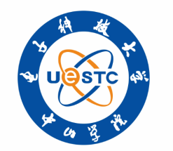
第一届
电子科技大学中山学院
大学生化妆品配方设计创新大赛

ххх设计方案书

团队负责人：
团队成员：

指导教师：

2020年X月X日
附件5：
实训及实验室注意事项
（1）必须遵守实验室的各项规章制度，听从教师的指导；
（2）实验过程中应保持桌面和仪器设备的整洁；应使水槽保持清洁畅通，严禁在水槽内丢入任何固体物；废物和垃圾应投入专用的废物箱内；废酸和废碱液应小心地分别倒入废液缸内；
（3）爱护公物，使用仪器、药品、试剂和各种其它物品需注意节约。洗涤和使用仪器时，应小心仔细，防止损坏仪器；
（4）实验前清点好仪器、用具及药品、试剂，个人实验台应随时保持整洁；
（5）实验中应严格遵守操作规程进行实验、细心观察实验现象，并如实记录实验结果；
（6）各种仪器设备必须严格按照操作规程进行操作，仪器应在电源、电压、温度、湿度等环境条件符合的情况下使用；
（7）实验室使用有毒物品或者挥发性药品，应在通风橱内进行，废弃物应严格按照要求处理；
（8）实验室应遵守操作流程，保证实验安全；
（9）如发现仪器有故障，应立即停止使用并报告相关老师；
（10）实验完毕后，值日生应做好清洁工作，检查水、电、煤气是否关好。

